Ngày soạn: 07/10/2024
Ngày dạy: 12/10/2024
Tiết 11,12,13 BÀI 20. CÁC CẤP ĐỘ TỔ CHỨC TRONG CƠ THỂ ĐA BÀO
I. Mục tiêu
1. Năng lực khoa học tự nhiên
- NL nhận thức khoa học tự nhiên: gọi tên các cấp tổ chức sống của cơ thể đa bào, vẽ được cấu tạo cơ thể đa bào, sử dụng thuật ngữ sinh học để mô tả cấu tạo cơ thể đa bào.
- NL tìm hiểu thế giới sống: Thiết kế sơ đồ về các cấp tổ chức của cơ thể đa bào bất kì và báo cáo trước lớp.
- NL vận dụng kiến thức đã học: HS giải thích được tại sao các sinh vật đa bào thường có kích thước lớn, sống ở nhiều môi trường.
2. Năng lực chung
- Rèn luyện năng lực hơp tác và giao tiếp thông qua trò chơi khởi động, các hoạt động thảo luận nhóm phân loại tế bào, mô, hoạt động nhóm tìm hiểu mối quan hệ giữa cơ quan và cơ thể.
- Rèn luyên năng lực giải quyết vấn đề và sáng tạo qua hoạt động trải nghiệm, hoạt động nhóm, luyện tập và vận dụng như tu tuy đưa ra các câu hỏi giải đáp mối quan hệ tế bào – mô – cơ quan – cơ thể, thiết kế sơ đồ các cấp tổ chức của cơ thể đa bào.
3. Phẩm chất:
- Chăm chỉ: Sưu tầm các mẫu vật về các bộ phận của thực vật theo hướng dẫn của giáo viên, tìm hiểu kiến thức về cấu tạo các sinh vật sống, …
- Trung thực: thực hiện các nội dung bài học và báo cáo kết quả chính xác.
- Trách nhiệm: Có ý thức và hoàn thành công việc được phân công.
- Tôn trọng: Biết lắng nghe và tôn trọng ý kiến của người khác.
II. Thiết bị dạy học và học liệu
- Giáo viên
- Đoạn phim về sự đa dạng giới sinh vật.
- Các PHT.
- Mô hình, tranh ảnh mô phỏng cấu tạo cơ thể đa bào.
- Học sinh
- Sưu tầm các mẫu vật thật về các cấp tổ chức sống của cơ thể đa bào.
III. Tiến trình dạy học
- Hoạt động 1: Khởi động tạo hứng thú tìm hiểu bài học
a) Mục tiêu: HS phân loại các sinh theo 2 cấp độ: đơn bào và đa bào.
b) Tổ chức thực hiện:
Bước 1: Giao nhiệm vụ
- GV phổ biến thể lệ chơi:
- HS lập đội và học luật chơi.
- Đội nào hoàn thành chính xác và nhanh nhất sẽ chiến thắng.
Chia lớp thành 2 đội và 2 HS làm thư kí
Cho HS xem phim về sự đa dạng sinh vật và ghi tên những sinh vật theo cột tương ứng trong PHT số 1.
Mỗi đội được cấp 1 PHT số 1. Các đội xem phim về sự đa dạng sinh vật và ghi tên những sinh vật theo cột tương ứng trong PHT số 1.

Bước 2: Thực hiện nhiệm vụ
- HS tham gia trò chơi
Bước 3: Báo cáo và thảo luận
- Giáo viên mời nhóm trưởng báo cáo sơ đồ của nhóm mình.
PHT số 1 “ tên những sinh vật theo 2 cấp độ: đơn bào và đa bào”
Bước 4: Đánh giá và nhận định
GV và thư kí quan sát, đánh giá kết quả của 2 đội chơi.
Hoạt động 2: Hình thành kiến thức mới
Hoạt động 2.1: Tìm hiểu về cấp tổ chức từ tế bào đến mô.
- Mục tiêu:
- HS nêu được khái niệm về mô và lấy ví dụ.
b) Tổ chức thực hiện:
Bước 1: Chuyển giao nhiệm vụ học tập
GV Yêu cầu HS quan sát tranh và trả lời câu hỏi.

Quan sát hình 20.1 và trả lời câu hỏi sau:
1. Hãy cho biết mối quan hệ giữa tế bào và mô.
2. Cho biết các tế bào cấu tạo nên mỗi loại mô có đặc điểm gì?
3. Em hãy dự đoán xem chức năng của các tế bào trong một mô như thế nào?
Quan sát hình 20.2, thảo luận nhóm và hoàn thành bảng sau:
Tế bào | Mô
Tế bào cơ trơn dạ dày | ?
? | Mô biểu bì dạ dày
Tế bào nhu mô lá | ?
Tế bào biểu bì là | ?

- HS nhận nhiệm vụ học.
Từ kết quả thảo luận: Khái niệm mô?
Bước 2: Thực hiện nhiệm vụ học tập
- HS quan sát và suy luận, trả lời câu hỏi.
Bước 3: Báo cáo kết quả và thảo luận
- Giáo viên mời đại diện HS trình bày sản phẩm.
1. các mô được cấu tạo từ tế bào.
2. Các tế bào cấu tạo nên mỗi mô có hình dạng, kích thước, cấu tạo giống nhau.
=> Mô là tập hợp các tế bào giống nhau cùng thực hiện 1 chức năng nhất định.
VD: Thực vật (mô biểu bì lá, nhu mô, …), động vật (mô cơ, mô thần kinh, …)
Tế bào | Mô
Tế bào cơ trơn dạ dày | Mô cơ trơn
Tế bào biểu bì dạ dày | Mô biểu bì dạ dày
Tế bào nhu mô lá | Nhu mô
Tế bào biểu bì là | Mô biểu bì lá

Bước 4: Đánh giá và nhận định
- Giáo viên tổ chức cho học sinh đánh giá, nhận xét câu trả lời của bạn.
- Học sinh đánh giá, nhận xét câu trả lời của bạn.
- Giáo viên đánh giá hoạt động học tập của học sinh
Mô là tập hợp một nhóm tế bào giống nhau về hình dạng và cùng thực hiện một chức năng nhất định
+ Mô thực vật: mô phân sinh, mô biểu bì, mô dẫn, mô cơ bản
+ Mô động vật: mô cơ, mô thần kinh, mô liên kết, mô biểu bì,….

Hoạt động 2: Tìm hiểu về cấp tổ chức từ mô đến cơ quan.
- Mục tiêu:
- HS nêu được khái niệm về cơ quan và lấy ví dụ.
b) Tổ chức thực hiện:
Bước 1: Chuyển giao nhiệm vụ học tập
- GV chiếu hình về cơ quan lá (ở thực vật), dạ dày (ở động vật). Yêu cầu HS quan sát tranh và trả lời các câu hỏi sau:
1. Kể tên các mô tương ứng có trong các cơ quan lá, dạ dày.
2. Nêu khái niệm về cơ quan. Lấy ví dụ.

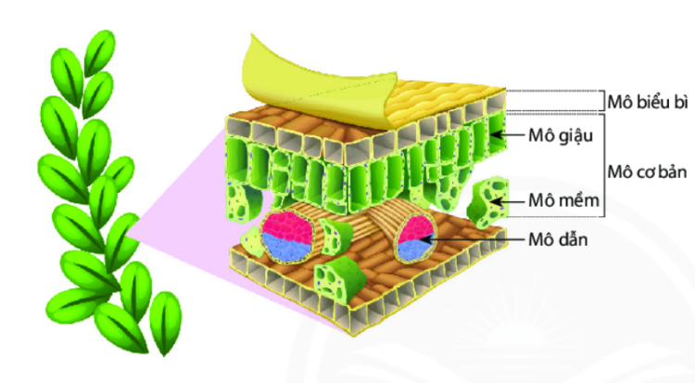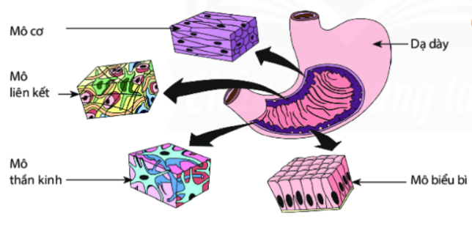

3. Sử dụng các từ gợi ý (biểu bì, rễ, thân, thần kinh, tim, dạ dày, liên kết, lá, hoa, quả, hạt, cơ, phân sinh) để tham gia trò chơi tiếp sức:
Lớp chia thành 4 đội. Mỗi đội nhận được 1 bộ từ gợi ý. Các thành viên trong đội chơi tiếp sức để gắn các từ gợi ý vào cột tương ứng (cơ quan hoặc mô). Đội nhanh và chính xác nhất là đội chiến thắng.
- HS nhận nhiệm vụ học.

Bước 2: Thực hiện nhiệm vụ học tập
Mỗi HS quan sát tranh và trả lời câu hỏi.

Bước 3: Báo cáo kết quả và thảo luận
- Giáo viên mời đại diện HS trình bày sản phẩm.
1. Lá (gồm: mô biểu bì, mô dẫn, mô cơ bản, mô mềm, mô giậu), dạ dày (gồm: mô cơ, mô liên kết, mô thần kinh, mô biểu bì).
2. Cơ quan là tập hợp nhiều mô cùng thực hiện 1 chức năng nhất định.
VD: thực vật (hoa, quả, hạt, rễ, thân, lá), động vật (tim, phổi, ruột, dạ dày,..)
3.
Mô | Cơ quan
Biểu bì, liên kết, cơ, phân sinh, thần kinh | Rễ, thân, lá, hoa, quả, hạt, tim, dạ dày

Bước 4: Đánh giá và nhận định
- Giáo viên tổ chức cho học sinh đánh giá, nhận xét câu trả lời của bạn.
- Học sinh đánh giá, nhận xét câu trả lời của bạn.
- Cơ quan là tập hợp nhiều mô cùng thực hiện một chức năng trong cơ thể.
- Cơ quan ở thực vật: rễ, thân, lá, hoa, quả, hạt
- Cơ quan ở động vật : dạ dày, ruột , gan , tim, phổi , mắt mũi
Hoạt động 3: Tìm hiểu về cấp tổ chức từ cơ quan đến cơ thể.
- Mục tiêu:
- HS nêu được mối quan hệ giữa cơ quan – hệ cơ quan – cơ thể.
- HS trình bày được khái niệm về hệ cơ quan, cơ thể.
b) Tổ chức thực hiện:
Bước 1: Chuyển giao nhiệm vụ học tập
- GV chia lớp thành 4 nhóm (mỗi nhóm 4 - 6 HS). Giao cho nhóm 1 -2 mô hình về thực vật hình 20.4, nhóm 3 -4 mô hình về động vật hình 20.5. Yêu cầu HS dán tên cơ quan tương ứng lên mô hình.
- HS nhận nhiệm vụ học.
Bước 2: Thực hiện nhiệm vụ học tập
HS thảo luận nhóm và xác định các cơ quan.
Bước 3: Báo cáo kết quả và thảo luận
- Giáo viên mời đại diện HS trình bày sản phẩm.

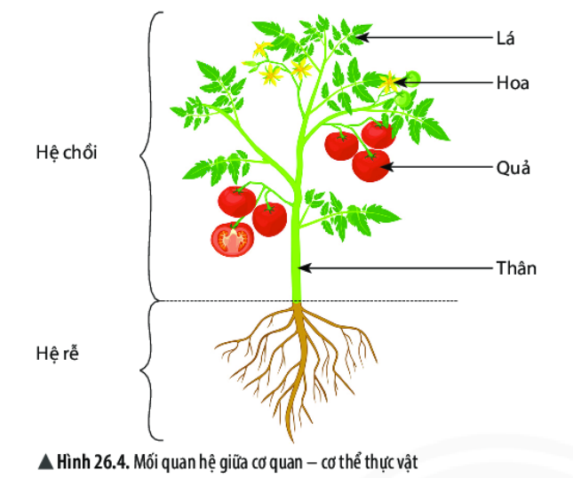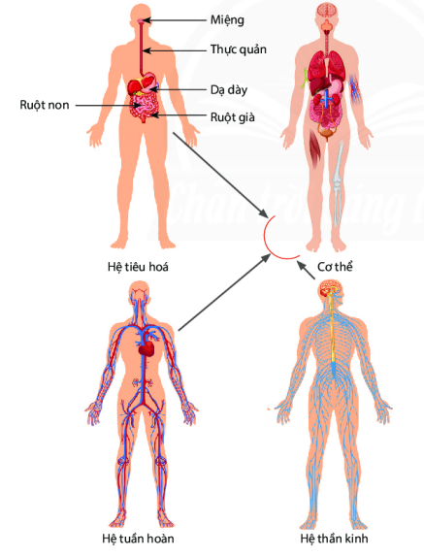
Bước 4: Đánh gía và nhận định
- Giáo viên tổ chức cho học sinh đánh giá, nhận xét câu trả lời của bạn.
- Học sinh đánh giá, nhận xét câu trả lời của bạn.
- Giáo viên đánh giá hoạt động học tập của học sinh
Hệ cơ quan là tập hợp một số cơ quan cùng hoạt động để thực hiện một chức năng nhất định.
- Ở cơ thể thực vật các hệ cơ quan được chia thành hệ chồi và hệ rễ
- Ở cơ thể động vật gồm một số hệ cơ quan như: hệ vận động ( xương và cơ); hệ tuần hoàn( tim, mạch máu, máu); hệ hô hấp( mũi, hầu, thanh quản, khí quản, phế quản ,phổi);......
Hoạt động 3: Luyện tập
a) Mục tiêu:
- HS xác định và gọi tên được các cấp tổ chức sống của cơ thể đa bào.
Bước 1: Chuyển giao nhiệm vụ học tập
- GV chia lớp thành 4 nhóm (mỗi nhóm 4 - 6 HS), phát tranh cho các nhóm:
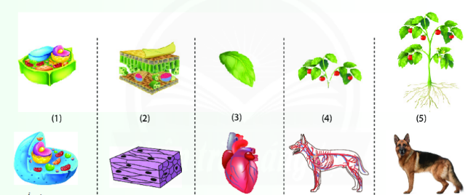
+ Nhóm 1 - 2: các tranh về các cấp tổ chức của cơ thể thực vật
+ Nhóm 3 - 4: các tranh về các cấp tổ chức của cơ thể động vật.
Yêu cầu các nhóm thảo luận và gọi tên dán tên cơ quan tương ứng lên hình, sắp xếp theo cấp độ tăng dần.
- HS nhận nhiệm vụ học.
Bước 2: Thực hiện nhiệm vụ học tập
- HS thảo luận nhóm và xác định các cơ quan.

Bước 3: Báo cáo kết quả và thảo luận
- Giáo viên mời đại diện nhóm HS trình bày sản phẩm.
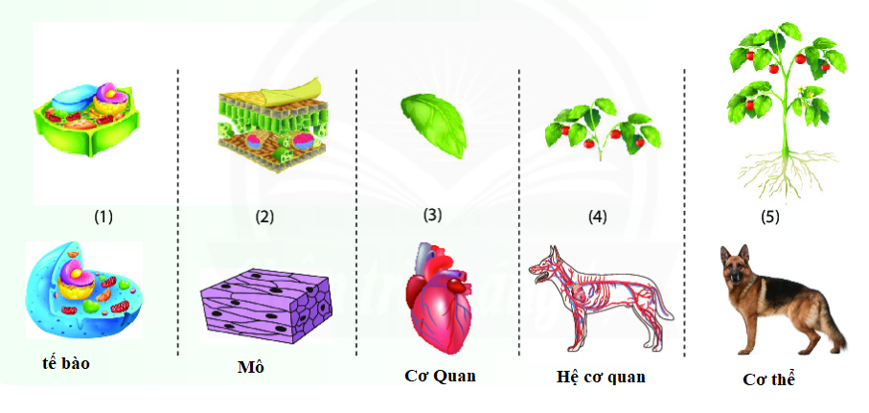
Bước 4: Đánh giá và nhận định
- Giáo viên tổ chức cho học sinh đánh giá, nhận xét câu trả lời của bạn.
- Học sinh đánh giá, nhận xét câu trả lời của bạn.
- Giáo viên đánh giá hoạt động học tập của học sinh
b) Tổ chức thực hiện:
Hoạt động 4: Vận dụng
a) Mục tiêu:
- HS xác định được các cấp tổ chức của cơ thể đa bào trong thực tế.
b) Tổ chức thực hiện
Bước 1: Chuyển giao nhiệm vụ học tập
- GV yêu cầu HS về nhà tìm hiểu, vẽ tranh hoặc sưu tầm mẫu vật và lập sơ đồ về các cấp tổ chức của cơ thể đa bào bất kì.
- HS nhận nhiệm vụ học.
Bước 2: Thực hiện nhiệm vụ học tập
Mỗi HS tìm hiểu, lập sơ đồ.
Bước 3: Báo cáo kết quả và thảo luận
- Giáo viên nhận bài vào tiết
Bước 4: Đánh giá và nhận định
- Giáo viên đánh giá, nhận xét hoạt động học tập của học sinh

III. Hướng dẫn ở nhà
- HS về nhà học bài, làm bài tập SGK;
- Chuẩn bị bài tiếp theo: đọc bài trước ở nhà.

GVBM DUYỆT CỦA TỔ CM

